Лабораторная работа. Разработка модульной структуры программного обеспечения
Целью лабораторной работы является изучение процесса разработки модульной структуры программного обеспечения, осуществляемого с помощью структурных карт Константайна.
Требования к содержанию, оформлению и порядку выполнения
Отчет по выполнению лабораторной работы должен содержать: титульный лист, название работы, цель работы и содержательную часть.
В содержательной части отчета по выполнению лабораторной работы для своего варианта требуется привести структурные карты с подробными комментариями к принятым решениям и построенным диаграммам.
Теоретическая часть
Теоретические сведения для выполнения лабораторной работы приведены в разделе 3.4 учебно-методического пособия.
Общая постановка задачи
Осуществите разработку модульной структуры программного обеспечения задачи, выбранной в первой лабораторной работе, и оформите результат в виде структурной карты, при этом используйте программный продукт EasyCASE Professional Version 4.21.016. Прокомментируйте принятые решения.
Список индивидуальных данных
Продолжается работа над задачей, выбранной в первой лабораторной работе.
Пример выполнения работы
В соответствии с требованиями, предъявляемыми техническим заданием, и результатами внешнего проектирования (см. предыдущие лабораторные работы) разработаем модульную структуру подсистемы обслуживания клиента по его кредитной карте в банкомате.
В составе программного обеспечения можно выделить следующие программные модули: Головной модуль (Main module), Модуль управления устройством считывания кредитной кары (Credit cart control module), Модуль аутентификации (Autentification module) и Модуль получения и обработки запроса на обслуживание (Reception and processing module). Кроме этого в состав ПО необходимо включить модуль данных кредитной карты (Credit cart data).
Основной функцией Головного модуля является организация общего управления поведением подсистемы и выполняет вызов всех остальных программных модулей.
Модуль управления устройством считывания кредитной карты выполняет функции связанные с обработкой кредитной карты: ввод, считывание хранящейся на ней информации, удаление.
Модуль аутентификации выдает сообщение клиенту на ввод ключевых данных, выполняет получение пароля и проверку его правильности.
Модуль получения и обработки запроса на обслуживание выполняет следующие функции: Получение запроса на обслуживание и проверка возможности его исполнения, Обработка запроса на обслуживание, включающая такие действия как:

· обработка внутренней банковской документации по клиенту;
· распечатка баланса клиента;
· выдача наличных денег и информирование компьютера банка об изъятых из банка деньгах;
· распечатка операции клиента.
На рис. Л5.1 приведена структурная карта, демонстрирующая отношения между указанными модулями системы.

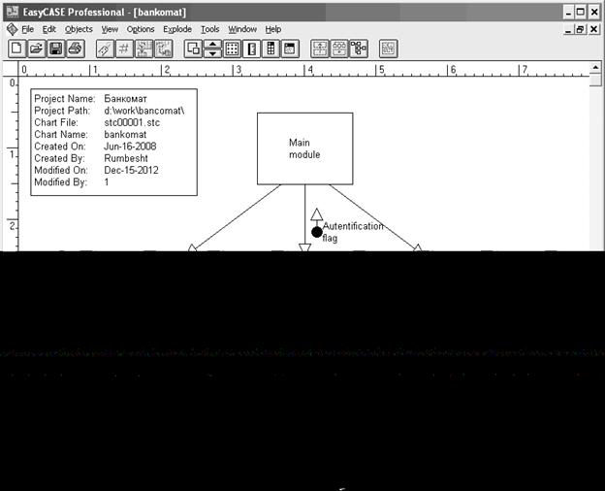
Рис. Л5.1. Модульная структура программного обеспечения

Согласно этой диаграмме головной модуль обращается к модулям управления устройством считывания кредитной карты, аутентификации и получения и обработки запроса на обслуживание. Вызов указанных модулей осуществляется согласно внутренней логики головного модуля, реализующей следующий сценарий: При инициации действий со стороны клиента головной модуль вызывает модуль управления устройством считывания кредитной карты для ее ввода и считывания с нее информации. После завершения считывания управление возвращается головному модулю, который затем обращается к модулю аутентификации. Модуль аутентификации проверяет подлинность клиента и вместе с результатом этой проверки возвращает управление головному модулю. В зависимости от результатов аутентификации головной модуль либо вызывает модуль управления устройством считывания для удаления кредитной карты, либо обращается к модулю получения и обработки запроса на обслуживание для предоставления требуемого сервиса. Если осуществляется вызов получения и обработки запроса на обслуживание, то после завершения его работы головной модуль обращается к модулю управления устройством считывания для удаления кредитной карты.
Обмен данными между программными модулями осуществляется через общую область памяти, в которую модуль управления устройством считывания помещает данные о пароле (Parol), атрибуты клиента (Client Attributes) и лимит денег на счету (Limit of money). Модуль аутентификации получает из этой общей области памяти сведения о пароле и возвращает в головной модуль управляющий параметр Autentification flag, содержащий результат аутентификации. Модуль получения и обработки запроса на обслуживание для своей работы получает из общей области памяти атрибуты клиента и лимит денег на счету.

Контрольные вопросы к защите
1. Цель разработки модульной структуры.
2. Понятие программного модуля, передачи управления, организации связи по управлению и по данным.
3. Виды связности модулей.
4. Виды целостности модулей.
5. Типовые модульные структуры.
6. Проектирование модульной структуры с помощью структурных карт.
7. Построение структурных карт с помощью программного продукта EasyCASE Professional Version 4.21.016.
Способ оценки результатов
Критерии оценки результатов совпадают с критериями, определенными при описании лабораторной работы №1 в разделе "Способ оценки результатов".

